Самостоятельная работа. Модуль 8.
Архипов Кирилл Сергеевич
«Разработка и отладка программного обеспечения».
ГитХаб https://github.com/arhipki/bpla_8_2

Тема 8.2. Инструменты отладки и тестирования.

№ п/п | Наименование задания | Ответ
1 | Изучение дополнительных материалов по отладке и тестированию. | 1) Левашов Пётр. Python с нуля. – СПб.: Питер, 2024. – 448 с.  2) Donald Norris. Python for Microcontrollers. 2017. – 284 c.  3) Алгоритмы и структуры данных на Python. – СПб.: Питер. -368 с.  4) Балабанов П.В. Программирование беспилотного летательного аппарата мультироторного типа. 2023. – 86 с.
2 | Выполнить дополнительное упражнение по отладке и тестированию. | 2.1. Опишите основные цели отладки и тестирования при разработке программного обеспечения для БЛА.  Отладка - процесс выявления и исправления ошибок в коде. Позволяет разработчикам находить и корректировать ошибки.  Тестирование - систематический процесс, направленный на оценку качества ПО для БЛА. Цели тестирования включают подтверждение того, что система выполняет заявленные функции, соответствует требованиям заказчика и работает в различных условиях.
2 |  | 2.2. Опишите основные инструменты юнит-тестирования и интеграционного тестирования.  Одним из наиболее распространённых подходов к тестированию является юнит-тестирование, которое фокусируется на проверке отдельных компонентов или модулей системы.  Интеграционное тестирование проверяет взаимодействие между различными модулями системы, обеспечивая их корректную совместную работу.
2 |  | 2.3. В выбранной среде разработки (IDE) подготовьте небольшой проект на примере анализа данных с сенсоров БЛА (например, акселерометр, гироскоп, барометр или GPS). Приложите скринкопию кода и файл с кодом.  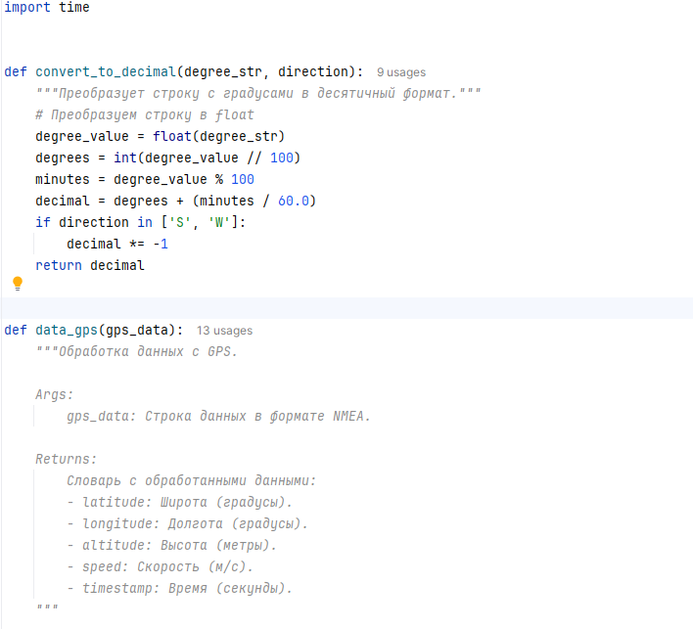  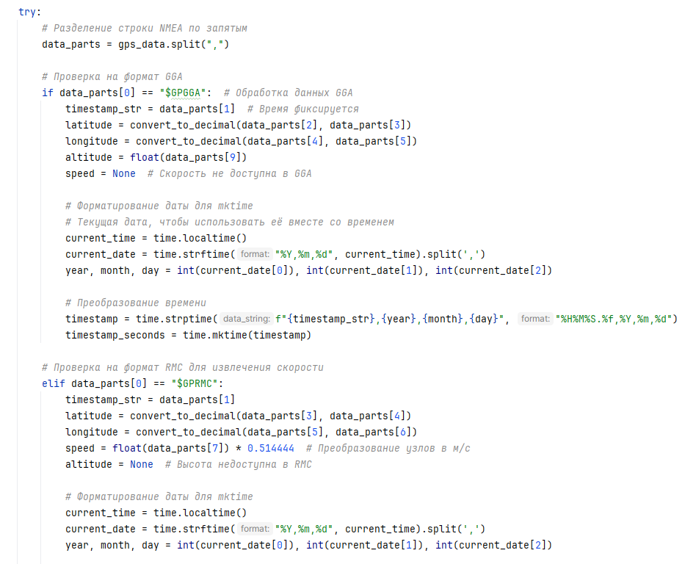  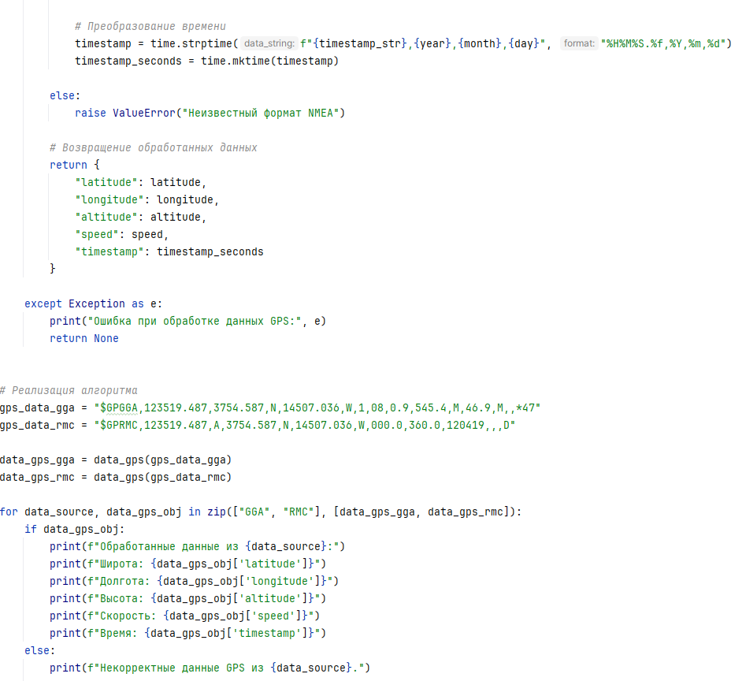  Обработанные данные:  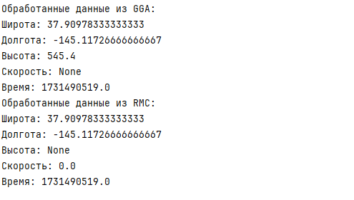
3 | Разработка небольшого проекта с использованием инструментов отладки и тестирования. | В выбранной интегрированной среде разработки (IDE) подготовьте небольшой проект на примере анализа данных с сенсоров БЛА (например, акселерометр, гироскоп, барометр или GPS). Приложите скринкопию проекта и архив проекта.  Разработка проекта была проведена с применением юнит-тестирования, интеграционного тестирования и системного тестирования.  1) Разработка проекта с применением юнит-тестирования.  - был создан файл gps_module.py  - был создан файл test_gps.py  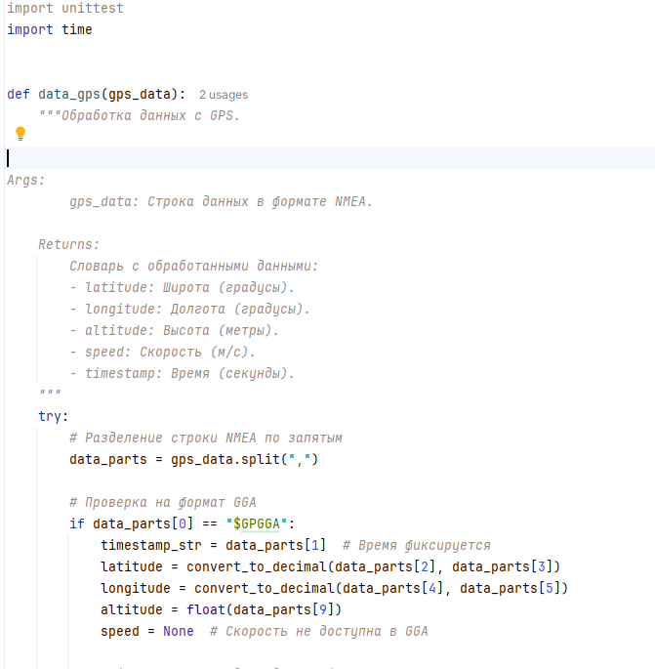  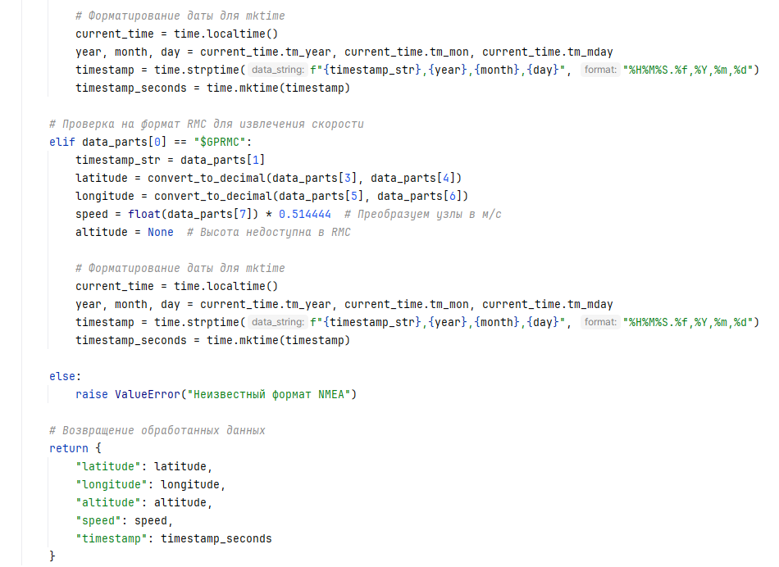  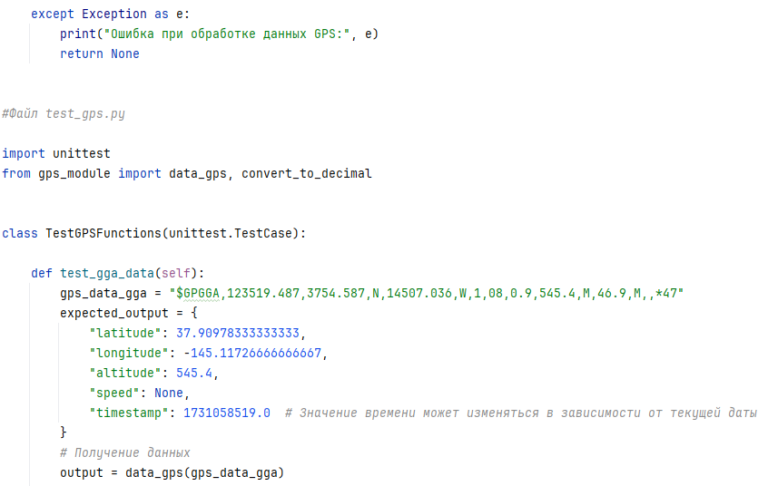  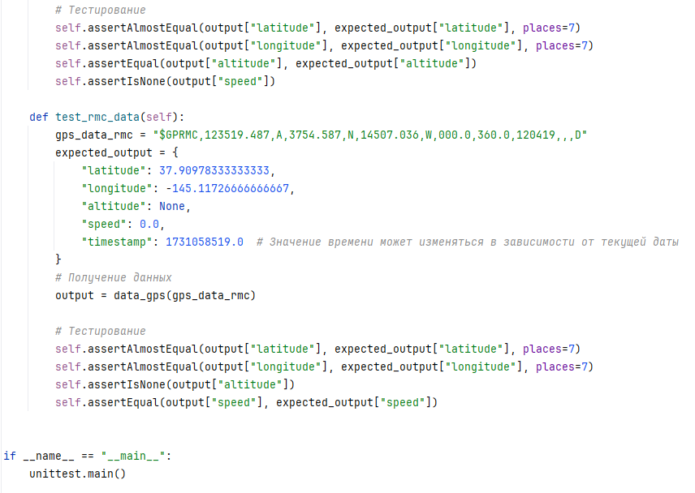  Отчёт о выполненном задании представлен далее при ответе на вопрос №4.  2) Разработка проекта с применением интеграционного тестирования.  - был создан файл gps_module.py  - был создан файл integration_test_gps.py  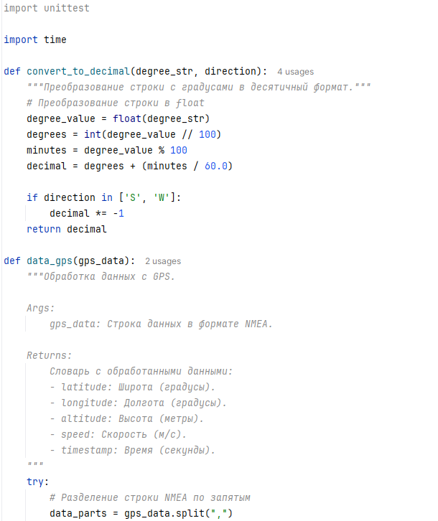  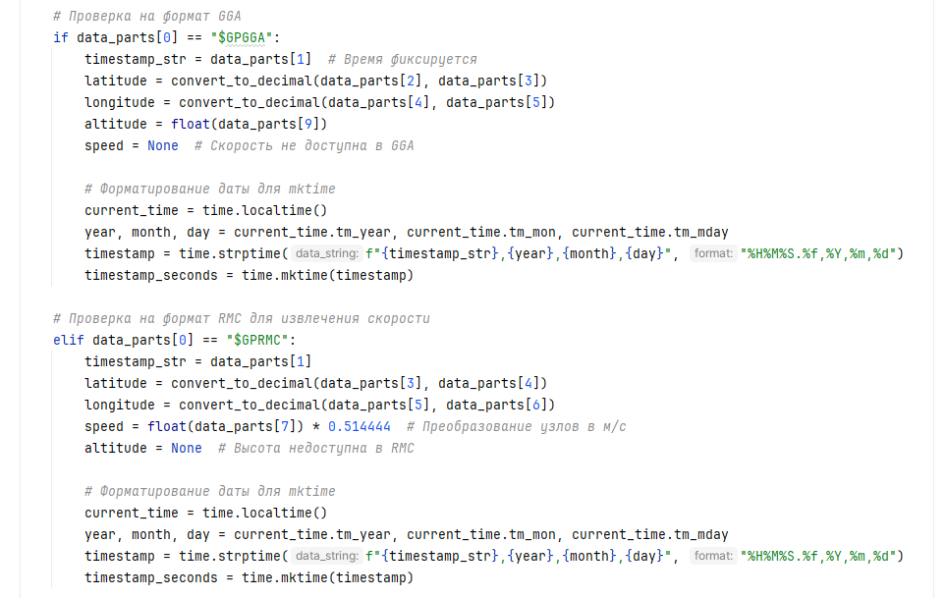  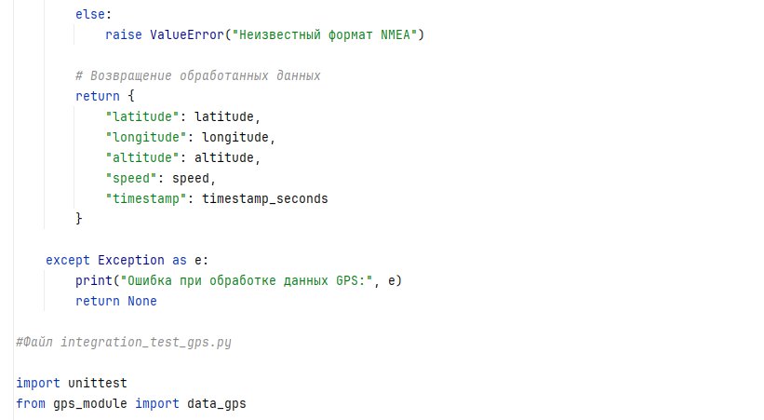  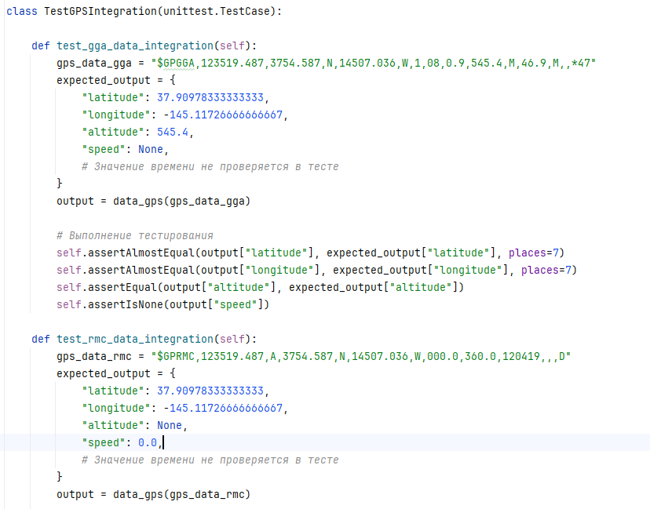  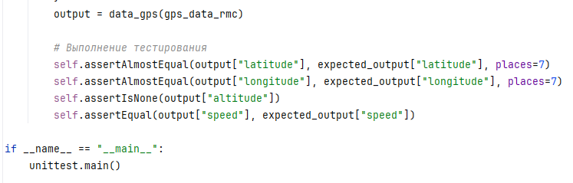  3) Разработка проекта с применением системного тестирования.  - был создан файл gps_module.py  - был создан файл system_test_gps.py  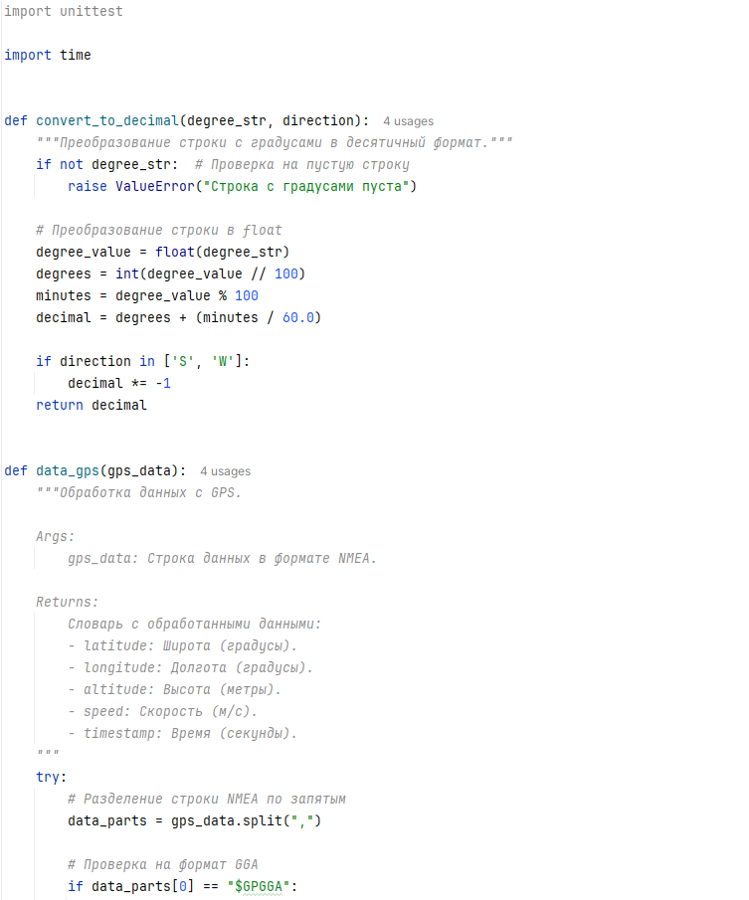  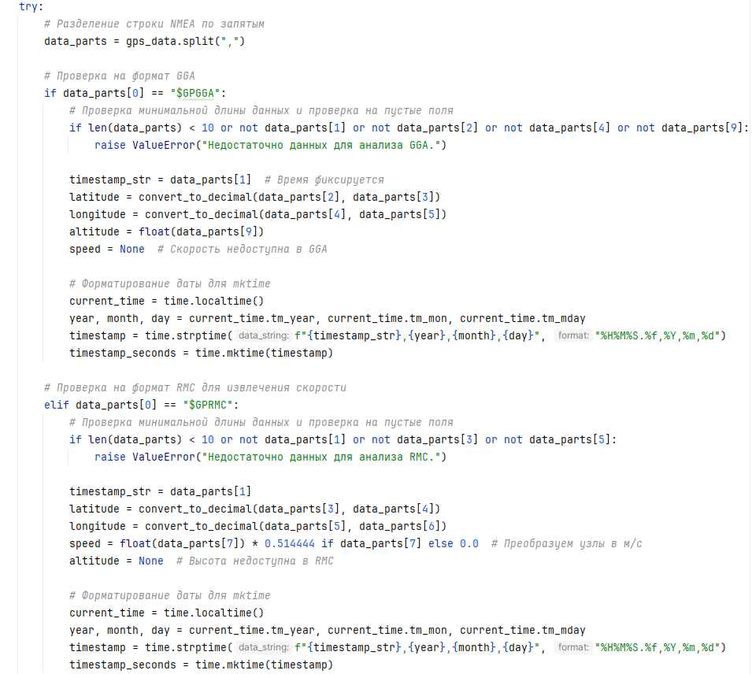  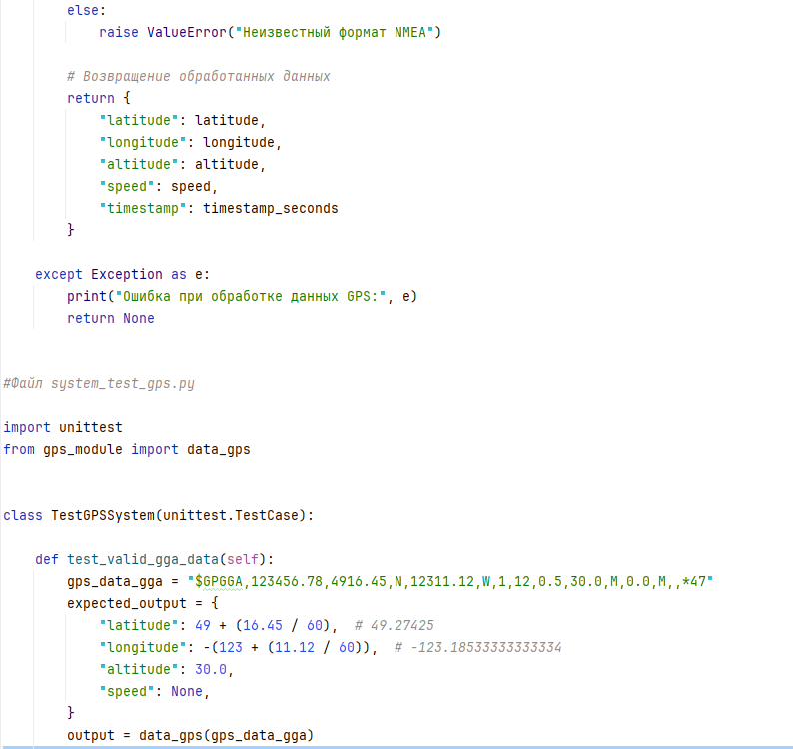
 |  | 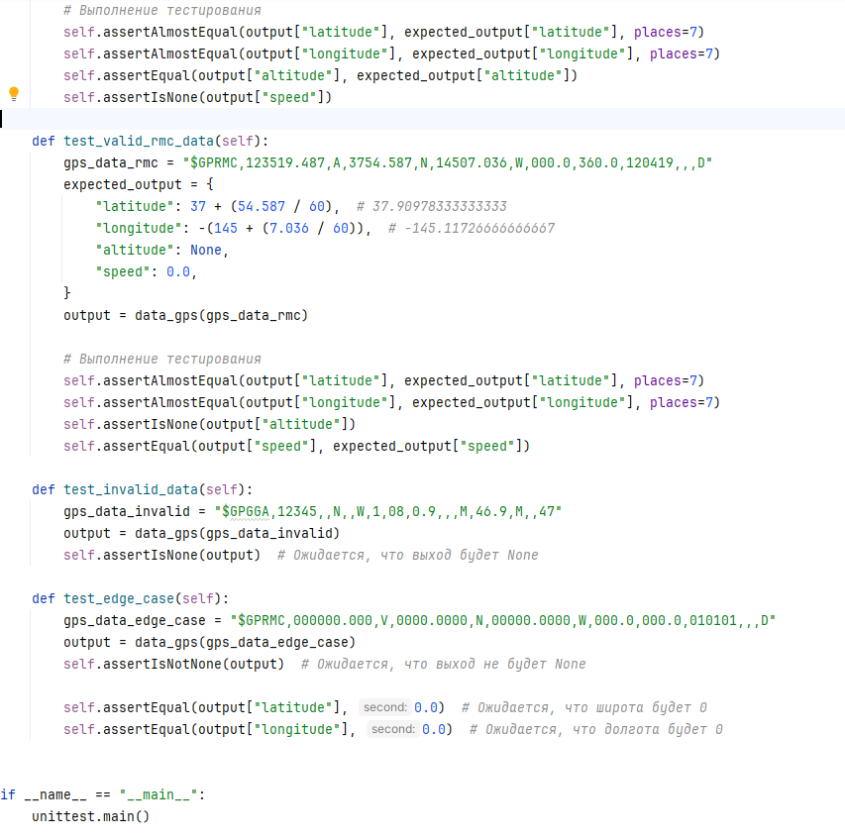
4 | Подготовка отчёта о выполненных заданиях. | По итогам проведённого тестирования с применением юнит-теста, интеграционного теста и системного теста можно сделать несколько основных выводов относительно качества, надежности и функциональности разработанного небольшого проекта.  1) Успешно был выполнен юнит-тест. Результат теста показал, что функция реализована правильно. Далее представлен результат теста.  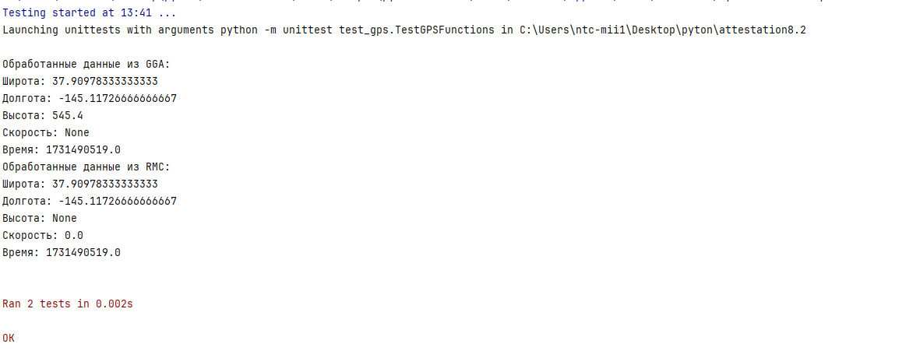  Целью юнит-теста является обеспечение корректного функционирования каждой отдельной единицы кода.  2) Успешно был выполнен интеграционный тест. Результат теста показал, что функция, которая вызывается в ходе системы, возвращает ожидаемые результаты наборов данных. Далее представлен результат теста.  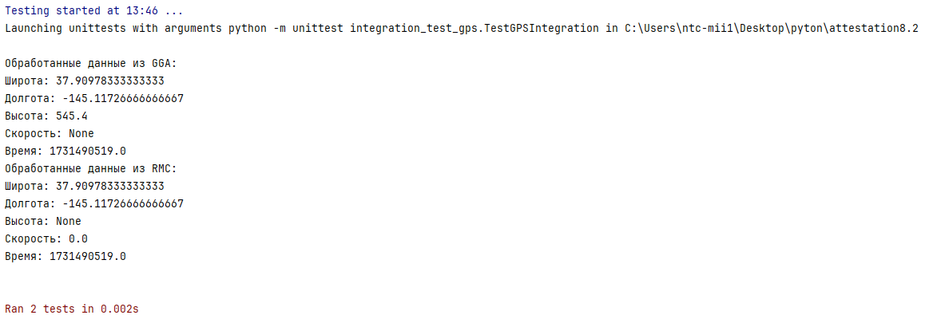  3) Успешно был выполнен системный тест. Результат теста показал, как подготовленный алгоритм справляется с некорректными строками и крайними случаями (например, пустыми строками, недостаточным количеством полей или недостаточным количеством данных для анализа).  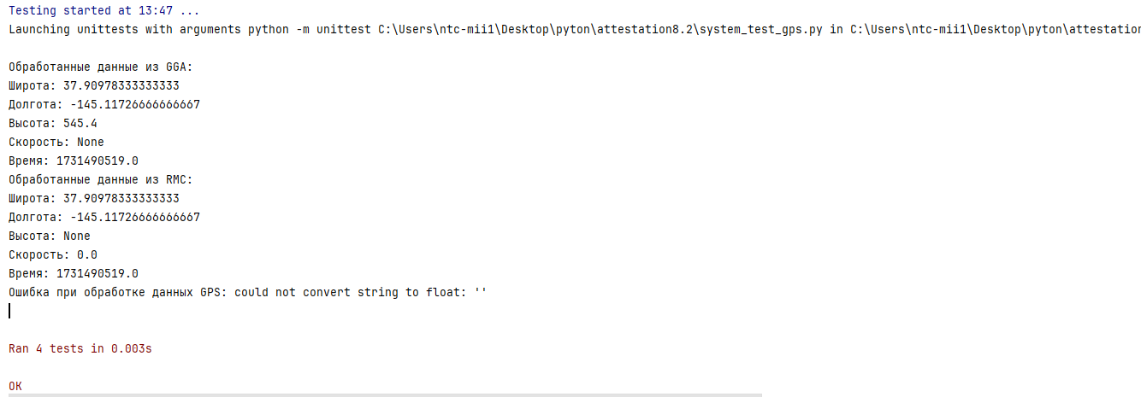  Целью системного теста является проверка работы системы в целом с различными условиями, включая проверку корректного и некорректного ввода, можно добавлять дополнительные тестовые случаи, чтобы охватить больше сценариев.

